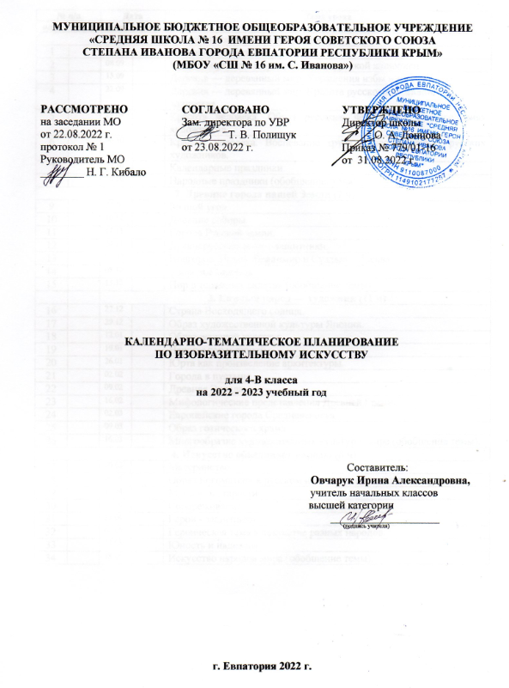

№ п/п |  | Дата |  | Тема урока
план | факт | план | факт | Тема урока
1. Истоки родного искусства (8 ч)
1 |  | 01.09 |  | Пейзаж родной земли.
2 |  | 08.09 |  | Красота природы в произведениях русской живописи.
3 |  | 15.09 |  | Деревня — деревянный мир. Украшения избы и их значение.
4 |  | 22.09 |  | Деревня — деревянный мир. Красота русского деревянного зодчества.
5 |  | 29.09 |  | Красота человека. Образ русского человека в произведениях художников.
6 |  | 06.10 |  | Красота человека. Воспевание труда в произведениях русских художников.
7 |  | 13.10 |  | Календарные праздники.
8 |  | 20.10 |  | Народные праздники (обобщение темы).
2. Древние города нашей Земли (7 ч)
9 |  | 27.10 |  | Родной угол.
10 |  | 10.11 |  | Древние соборы.
11 |  | 17.11 |  | Города Русской земли.
12 |  | 24.11 |  | Древнерусские воины-защитники.
13 |  | 01.12 |  | Новгород. Псков. Владимир и Суздаль. Москва.
14 |  | 08.12 |  | Узорочье теремов.
15 |  | 15.12 |  | Пир в теремных палатах (обобщение темы).
 |  | 3. Каждый народ — художник (11 ч)
16 |  | 22.12 |  | Страна Восходящего солнца.
17 |  | 29.12 |  | Образ художественной культуры Японии.
18 |  | 12.01 |  | Образ женской красоты.
19 |  | 19.01 |  | Народы гор и степей.
20 |  | 26.01 |  | Юрта как произведение архитектуры.
21 |  | 02.02 |  | Города в пустыне.
22 |  | 09.02 |  | Древняя Эллада.
23 |  | 16.02 |  | Мифологические представления Древней Греции.
24 |  | 02.03 |  | Европейские города Средневековья.
25 |  | 09.03 |  | Образ готического храма.
26 |  | 16.03 |  | Многообразие художественных культур в мире (обобщение темы).
4. Искусство объединяет народы (8 ч)
27 |  | 30.03 |  | Материнство.
28 |  | 06.04 |  | Образ Богоматери в русском и западноевропейском искусстве.
29 |  | 13.04 |  | Мудрость старости.
30 |  | 20.04 |  | Сопереживание.
31 |  | 27.04 |  | Герои - защитники.
32 |  | 04.05 |  | Героическая тема в искусстве разных народов.
33 |  | 11.05 |  | Юность и надежды.
34 |  | 18.05 |  | Искусство народов мира (обобщение темы).

